PrintScreens zu zusätzliche PST öffnen

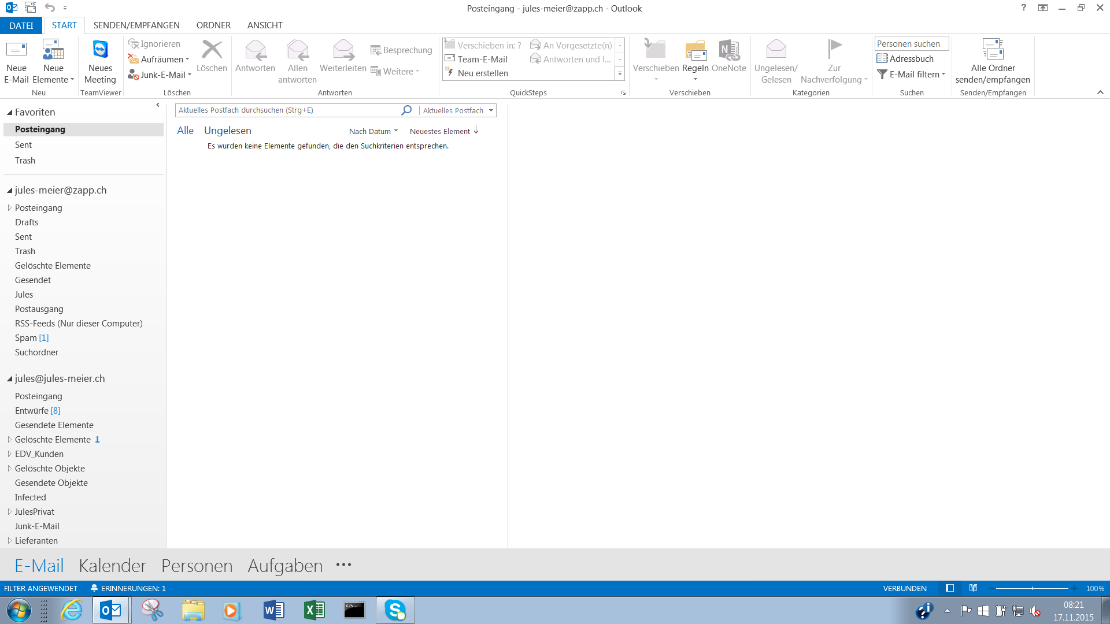

… Ordner

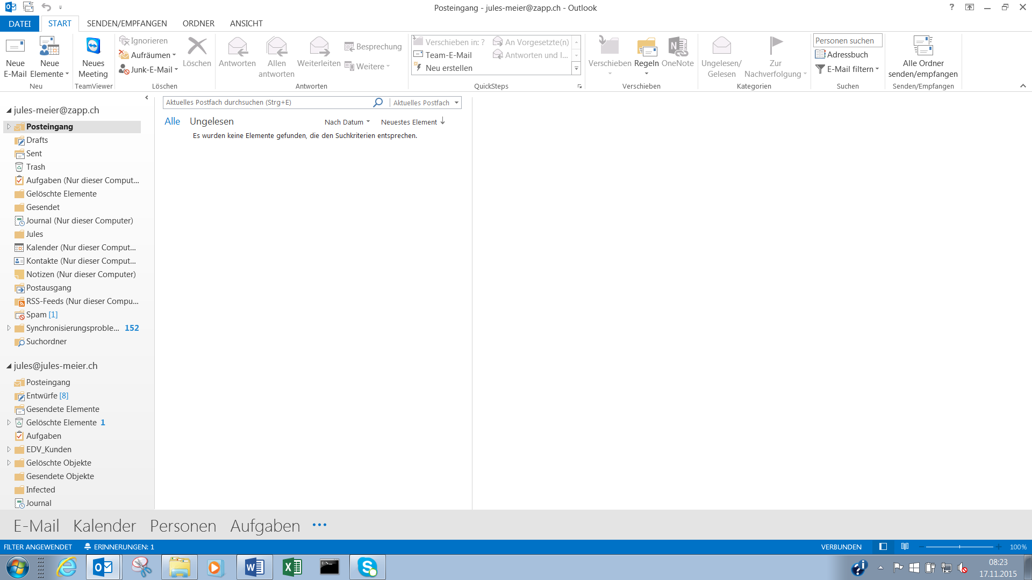

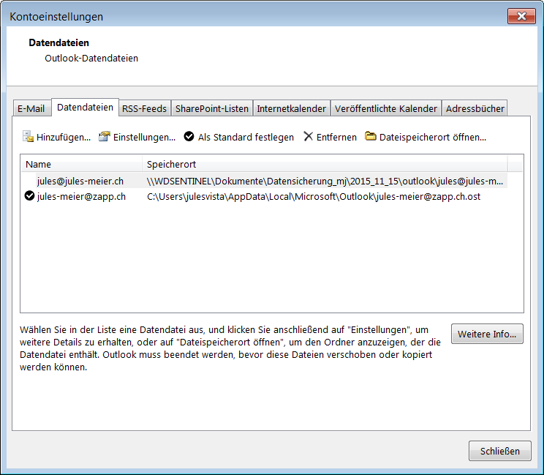

Hier kann die zusätzliche PST wieder Entfernt werden.

Unten auf Personen klicken

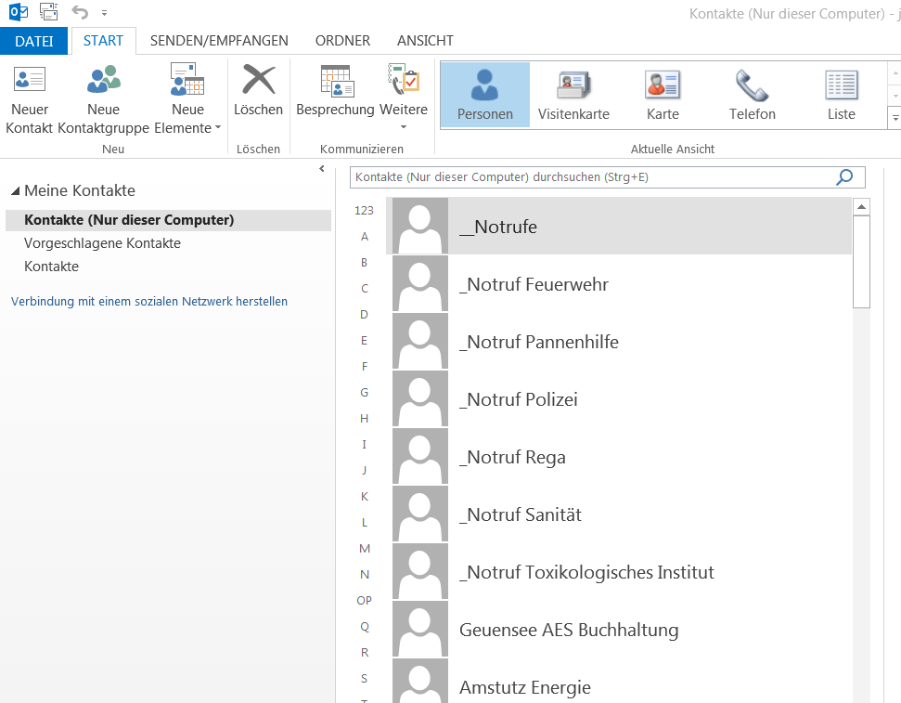

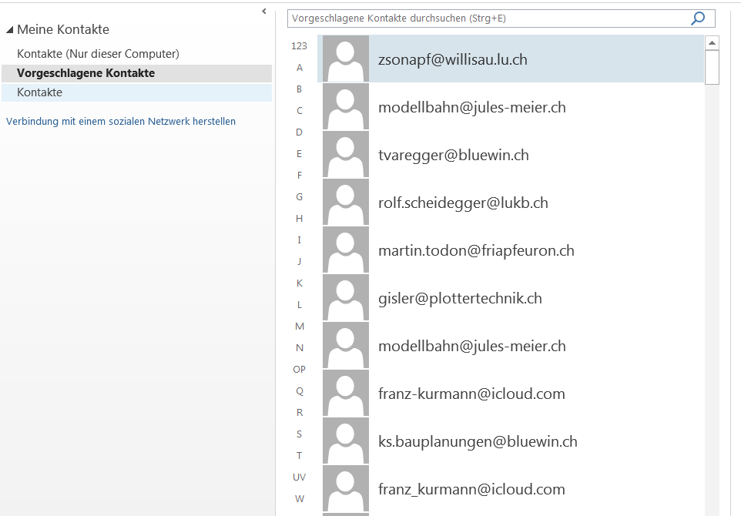

Vorgeschlagene Kontakte:

Adressen an die Mails geschickt wurden, die aber nicht selber gespeichert wurden.